Кошелёк
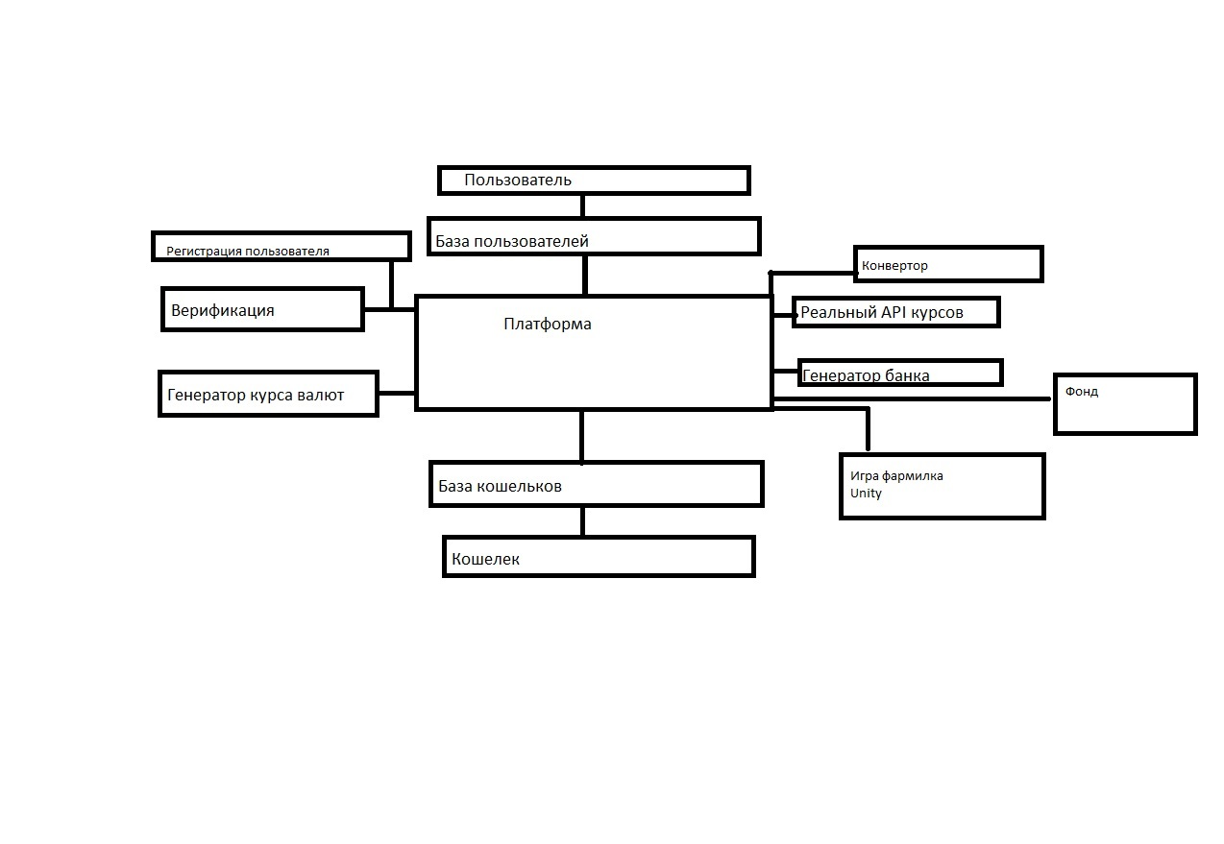
Платформа
Платформа представляет собой приложение для обмена валюты
Основной функционал:
- База пользователей
- Пользователь
- Конвертор
- Получение курсов валют
- Генератор банка
- Игра
- База кошельков
- Кошелек
- Генератор курсов валют
- Верификация пользователя
- Регистрация пользователя

База пользователей

Содержит в себе данные пользователя
- Id
- Ник пользователя
- Электронная почта
- Номер телефона
- ФИО пользователя(NULL, если нет верификации)
- Дата рождения(NULL, если нет верификации)
- Id кошелька пользователя
- Наличие или отсутствие верификации. В случае отсутствия депозит не более 15000
- Наличие или отсутствие статуса VIP . Получение VIP наличие депозита > 1000000
Наличие VIP дает скидку 20% на комиссии

Пользователь

- Личный кабинет. Отображение состояния кошелька и данных пользователя,
взаимодействие с кошельком и платформой

Конвертор
- Обмен валюты между кошельком и фондом

Получение курсов валют

- Получение данных из API

Генератор банка

- Получение займа под процент, если в фонде меньше 5% от фонда кошельков

- Возврат займа, когда в фонде больше 5% от фонда кошельков

- Расчет возвратных процентов

Фонд

- Хранение средств на платформе для обеспечения ликвидности

Игра

- Пользователи могут играть в игру и получать денежное вознаграждение,
при торговом обороте больше 20 000 в месяц

База кошельков

Содержит сведения о кошельке
- Id
- RUB/USD
- RUB/EUR
- USD/EUR
Вычисляет информацию об общем количестве средств на всех кошельках
Содержит базу курсов для тестирования

Кошелек

- Отображение торговых пар
- Отображение общего количества средств в рублях на кошельке

Генератор курса валют

- Имитация курсов валют для тестирования

Верификация

- Подтверждение личности

Авторизация

- Проверка логина и пароля

Регистрация

- Создание личного кабинета

SQL

- Заполнение пользователя
1.1 Регистрация
1.1.1 Заполнение пользователем ника
1.1.2 Заполнение почты
1.1.3 Проверка уникальности
1.1.4 Создание кошелька и присвоение id кошелька
1.1.5 Добавление в базу “Регистрация”
1.1.6 Создание базы “Данные пользователя”
Все поля ,кроме id NULL
1.1.7 Создание базы ”Телефон”,
Все поля ,кроме id NULL
1.1.8 Создание базы “Верификация”
Верификация устанавливается false
VIP устанавливается NULL

  - Персональные данные
    - Имя
    - Фамилия
    - Отчество ( NULL при отсутствии)
    - Дата рождения
  - Номер телефона
    - номер телефона
  - Верификация
    - is_verification
    - is_VIP

- База кошельков
2.1 Таблица – тест курсов валют
2.1.1 rub
2.1.2 usd
2.1.3 eur
2.2 Таблица кошелек
2.2.1 rub/usd
2.2.2 rub/eur
2.2.3 usd/eur
2.2.4 id_test_course_table

